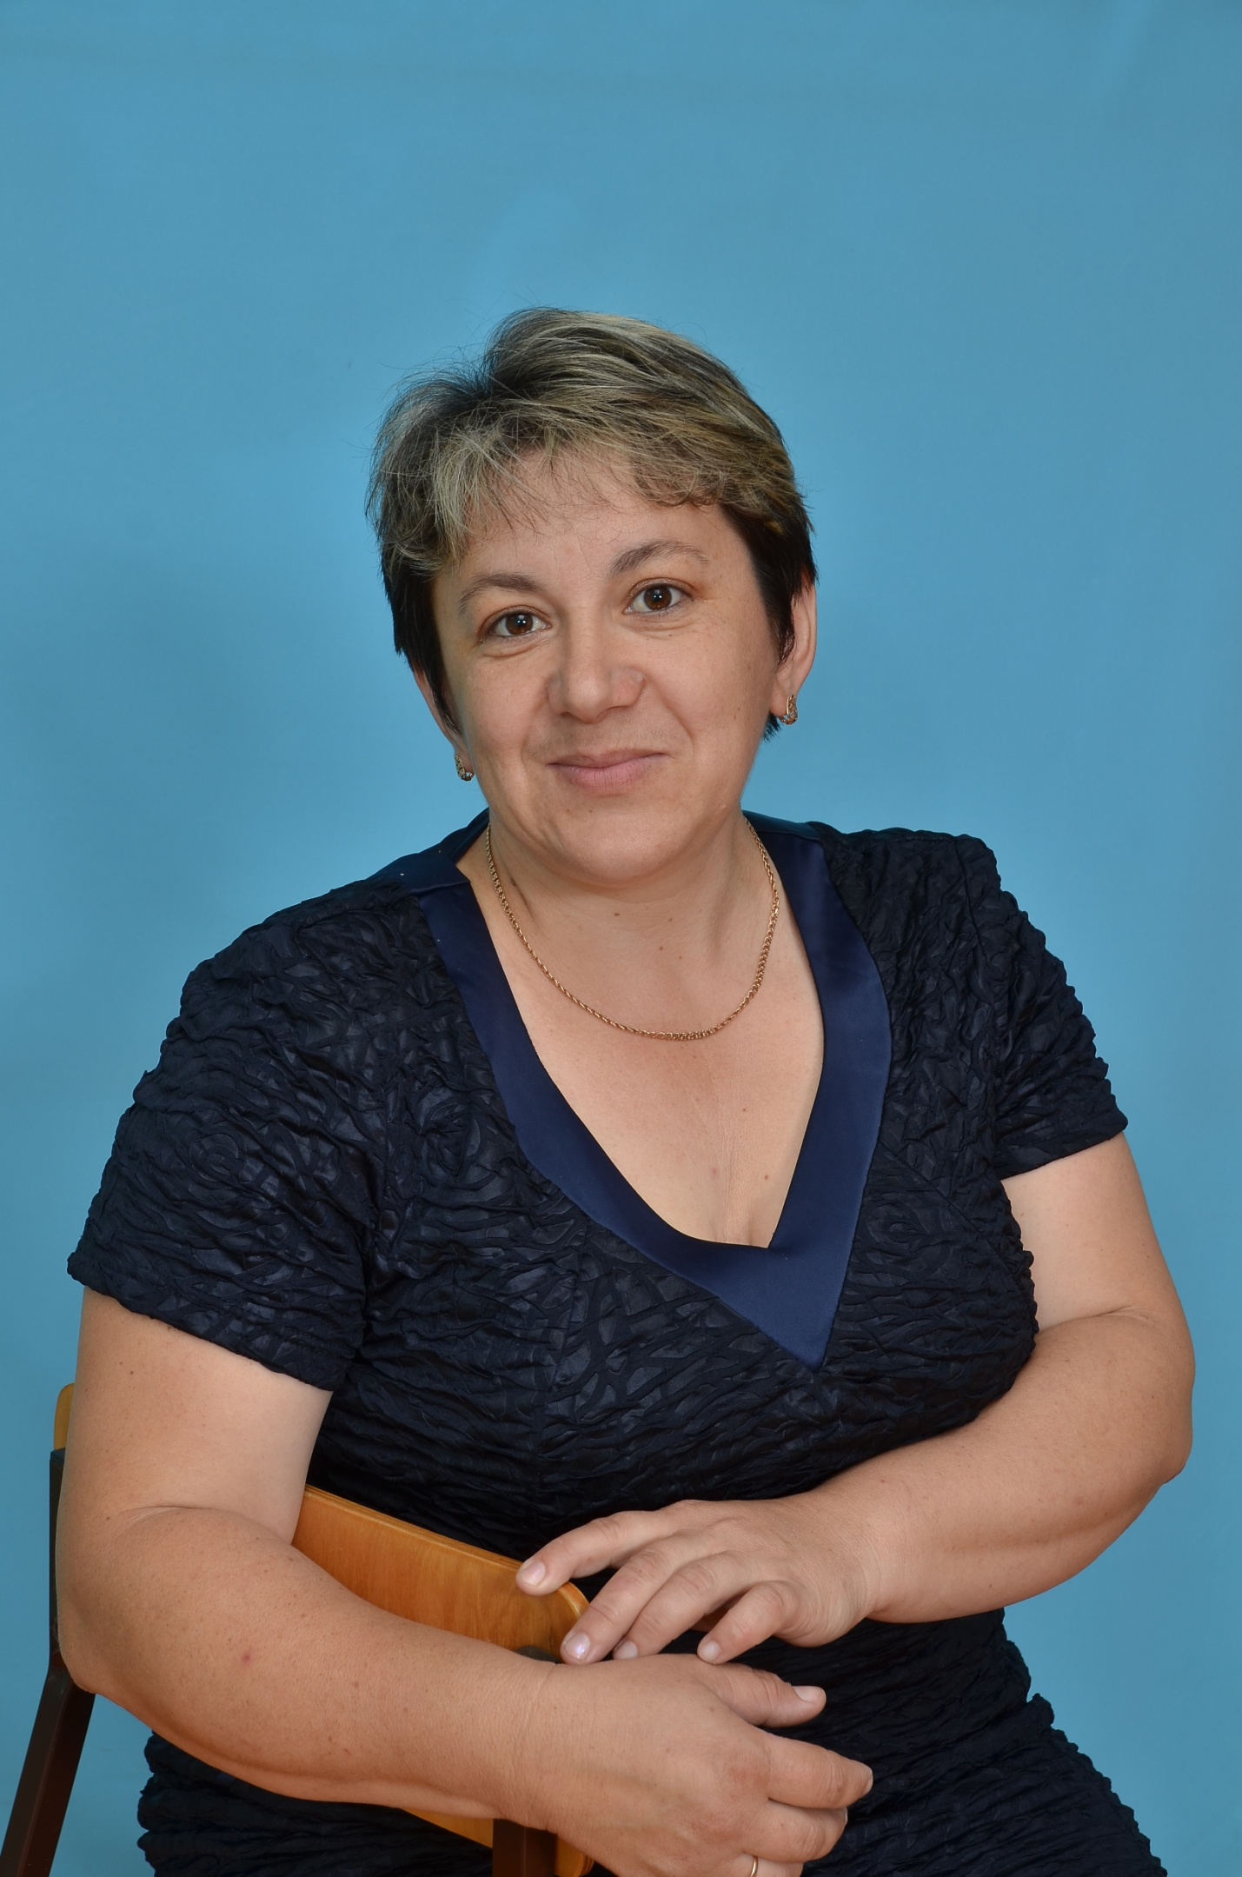

Гарифуллина Ландыш Ринатовна
МББУ “Алабирде урта гомуми белем бирү мәктәбе” татар теле һәм әдәбияты укытучысы.
Гарифуллина Ландыш Ринат кызы –Алабирде урта гомуми белем бирү мәктәбенең татар теле һәм әдәбияты укытучысы. Хезмәт стажы -33 ел.
2005 нче ел- Тәтеш районфның “Иң яхшы татар теле белгече” номинациясендә Җиңүче дипломы.
Республика олимпиадаларында татар теле һәм әдәбияты фәннәре буенча 2004-2022 нче еллар зченә дистәдән артык призер әзерләгән, Татарстан Республикасының Мактау грамоталары белән бүләкләнгән.
2011, 2012 нче еллар- "Наш лучший учитель" Гранты җиңүчесе.
2013 нче елда Татарстан Республикасының Мәгариф һәм фән министрлыгының Мактау грамотасы, 2018 нче ел- Россия Федерациясенең Мактау грамотасы белән бүләкләнгән.
2021 нче ел-Тәтеш муниципаль районының “Ел укытучысы” бәйгесендә 2 нче урын.Тәтеш муниципаль районы җитәкчесе һәм Мәгариф бүлегенең күпсанлы Рәхмәт хатлары белән бүләкләнгән.Республика бәйгеләре һәм конференция җиңүчеләре әзерләгән югары категорияле татар теле һәм әдәбияты укытучысы.

